**Battleport**

*Rotterdam editie*



Handleiding

Wat is battleport?

Battleport kan gezien worden als een mix van Zeeslag en Hearthstone. Dit omdat de gameplay lijkt op dat van Zeeslag, maar kunnen de boten nu ook verplaatst worden. Ook zijn er twee decks met kaarten die jou helpen om van je tegenstander te winnen.

Beide spelers hebben vier boten en een hand met kaarten. De bedoeling van dit strategische spel in om alle schepen van je tegenstander uit te schakelen. Zet tactische zetten en gebruik je kaarten slim. Doe dit beter dan je tegenstander en de winst is voor jou.

Hoe werkt het?

**Voorbereiding**

Elke speler begint met vier boten en twee kaarten. Eerst pakken beide spelers twee kaarten van basis stapel.plaatsen beide spelers omstebeurt hun boten met de achterkant tegen eigen haven. We zijn nu klaar om te beginnen.

**Aanvallen en verdedigen:**

Tijdens het spelen van Battleport, kunnen de schepen in twee verschillende posities staan, aanvalspositie en verdedigingspositie. Aanvallend is simpel gezien de standaardpositie. Als je schip in deze positie staat, kan je normaal bewegen en aanvallen.*

Verdedigend maakt je schip geschikter om te verdedigen. Zo krijgt een schip in verdediging +1 range en heeft het een groter aanvals veld voor zich. Maar in verdediging mag niet meer bewegen. Een verdedigend schip mag ook alleen verticaal aanvallen. *

* Zie bijlagen voor visuele uitleg.

**Gameplay:**

Wanneer een speler aan de beurt is trekt hij/zij een kaart van de normale deck. Een kaart mag gebruikt worden voordat je gaat aanvallen.

Speler 1 mag zijn schepen verplaatsen. Wanneer de schepen van speler 1 in de aanvals bereik van speler 2 staan, mag speler 1 aanvallen. (Maximaal 2x aanvallen per beurt )

Kaarten

***Normale stapel:*** Het basis deck bevat de meeste kaarten. Alle *offensieve, defensieve* en *hulp* kaarten zitten in deze stapel. De meeste kaarten mogen alleen in jouw beurt ingezet worden. Maar sommige kaarten zijn *valstrik kaarten.* Deze kaarten moeten ondersteboven op het bord geplaatst worden. Terwijl deze kaarten op het bord liggen, kunnen ze op ieder moment worden geactiveerd.

***Speciale stapel:*** Deze kaarten zitten in een apart deck. Ze kunnen worden verdiend door met een schip de overkant te bereiken, ongeveer zoals bij dammen. Het effect verschilt per kaart maar de meeste zijn permanente upgrades voor het schip.

**Offensieve kaarten**

2x **FMJ upgrade:** Wanneer deze kaart wordt gebruikt, doet je volgende aanval + 1 schade

2x **Rifling:** Wanneer deze kaart wordt gebruikt, heeft je volgende aanval + 1 bereik

2x **Advanced Rifling:** Wanneer deze kaart wordt gebruikt, heeft je volgende aanval + 2 bereik

6x **Naval Mine:**Activeer de mijn met coördinaat X,Y (valstrik)

4x **EMP upgrade:** Wanneer deze kaart wordt gebruikt zal je volgende aanval of mijn de getroffen boot deactiveren voor zijn volgende beurt.

Totaal: 16 kaarten

**Defensieve kaarten**

2x **Reinforced Hull:** Voeg 1 HP toe aan één van je schepen

4x **Sonar:**  Kies een coördinaat uit van 1 van de 9 mijnen, wanneer de tegenstander de bijbehorende kaart heeft wordt deze geactiveerd en weggedaan.

2x **Smokescreen**: Wanneer één van je schepen wordt aangevallen mag je deze valstrik-kaart activeren om de aanval te blokkeren. *(valstrik)*

2x **Sabotage**: Wanneer deze valstrik-kaart wordt geactiveerd doet je tegenstanders aanval schade op z’n eigen aanvallende schip. *(valstrik)*

Totaal: 10 kaarten

**Hulp kaarten:**  
2x **Backup:** Trek twee kaarten.

4x **Extra Fuel II:** Kies één van je schepen uit, dit schip mag 2 extra stappen zetten.

6x **Extra Fuel:** Kies één van je schepen uit, dit schip mag 2 extra stappen zetten.

1x **Rally:** Al jouw schepen mogen 1 extra stap zetten.

4x **Adrenaline rush**: Kies een van je schepen uit, dit schip mag nogmaals z’n moveset doen.

Totaal: 17 kaarten

**Special kaarten**

2x **Repair**: Kies een van je schepen, dit schip krijgt z’n standaard HP.

2x **Flak armor**: Dit schip kan geen schade krijgen van mijnen. *(perk)*

1x **Hack Intel:** Trek de eerste 3 kaarten uit de special stapel, kies 1 kaart uit, schud daarna de stapel.

1x **Far sight:**  Dit schip heeft +2 bereik. *(perk)*

1x **Aluminum hull**: Dit schip mag per beurt 2x z’n moveset doen. *(perk)*

1x **Jack Sparrow:** De tegenstander moet z’n kaarten, kies 1 kaart uit om te stelen, kies er nog 1 uit die de tegenstander moet weggooien.

Totaal: 8 kaarten

Regels

* Om te beginnen trekt elke speler om de beurt 1 kaart, totdat ze 2 kaarten hebben.
* Daarna plaatst elke speler om de beurt zijn/haar schepen in het speelveld, met de achterkant van de schepen tegen de beginlijn aan.

**Verplaatsen en posities**

* Wanneer je aan beurt bent mag je al je schepen verplaatsen.*
* Ook kun je de positie van je schepen veranderen, wanneer je dit doet telt dat als 1 stap.
  + Wanneer een schip in zijn aanvalspositie staat (verticaal) heeft het schip zijn standaard aanval bereik.(zie schip stats)
  + Wanneer een schip in zijn verdedigingspositite staat (horizontaal) mag deze niet verplaatst worden. (hulpkaarten hebben nog wel effect)
* Spelers mogen 2 keer per beurt aanvallen. aanvallen kan alleen wanneer een schip van de tegenstander in het bereik staat van een van jouw schepen. Maar per boot mag je maar 1 keer aanvallen.

**Normale kaarten**

* Aan het begin van elke beurt trekt de speler aan beurt een kaart.
  + Wanneer er een valstrik-kaart wordt getrokken moet deze kaart geplaatst worden op het speelveld in de bijbehorende trapveld.
  + Valstrik-kaarten mogen altijd geactiveerd worden, ook wanneer de tegenstander aan de beurt is.
* Een speler mag maximaal 6 kaarten in z’n handen hebben, wanneer een speler z’n 7de kaart trekt moet hij deze in de “weggooistapel stoppen.
* De spelers mogen per beurt maar 2 kaarten gebruiken ( valstrik-kaarten leg je altijd in het trapveld, dit telt niet als gebruiken )
* Wanneer alle kaarten in de normale stapel zijn gebruikt wordt de weggooistapel geschud en dient deze te worden gebruikt als de nieuwe “normale” stapel

**Speciale kaarten**

* Wanneer een speler de overkant haalt met een van z’n schepen mag hij een speciale kaart trekken. Wanneer het een perk-kaart is wordt de kaart toegewezen aan het schip die de overkant heeft gehaald. De effect van de kaart blijft de rest van het spel actief.

**Schepen**

* Wanneer een schip wordt vernietigd wordt dezelfde schip een obstakel. ander schepen kunnen niet door obstakels varen.
* Een speler wint nadat hij/zij alle schepen van de tegenstander heeft vernietigd.

*\* Zie bijlagen voor visuele uitleg.*

Bijlagen

Gameplay flowchart:



Schip statistieken:

|  |  |  |  |  |
| --- | --- | --- | --- | --- |
| **Name (size)** | **HP** | **Moveset** | **Offensive Range** | **Defensive range** |
| Furgo Saltire & Santa Bettina(2) | 2 | 3 steps | Horizontal range of 2, Vertical range of 2 | Vertical range of 3 |
| Silver whisper & Windsurf  Sea Spirit & Intensity (3) | 3 | 2 steps | Horizontal range of 3, Vertical range of 3 | Vertical range of 4 |
| Merapi & Amadea(4) | 4 | 1 step | Horizontal range of 4, Vertical range of 4 | Vertical range of 5 |

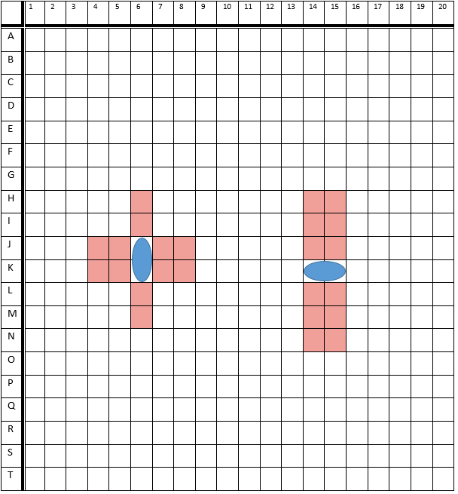

Range gevisualiseerd:

